**Синтез биядерного комплекса на основе кобальта(II) и ди(трис(пиразолил)метана**

***Торопов П.А.,1,2 Никовский И.А.,2 Нелюбина Ю. В.* *2***

*Студент, 5 курс специалитета*

*1Московский государственный университет имени М.В. Ломоносова,*

*химический факультет, Москва, Россия*

*2Институт элементорганических соединений имени А.Н. Несмеянова Российской академии наук, Москва, Россия*

*E-mail:* [*ptoropov02@mail.ru*](mailto:ptoropov02@mail.ru)

Современные исследования в области молекулярного магнетизма направлены на поиск и разработку новых соединений с управляемыми магнитными свойствами, среди которых особый интерес представляют комплексы переходных металлов. Такие соединения демонстрируют поведение одноионных магнитов (SIM) и имеют перспективны для применения в спинтронике, квантовых вычислениях и создании молекулярных запоминающих устройств [1,2]. При этом важную роль играет влияние кристаллического поля, спин-орбитального взаимодействия и геометрии комплекса на процессы магнитной релаксации. Среди различных классов соединений особый интерес вызывают кобальтовые комплексы с трис-пиразолил-метановыми (TPM) лигандами, обладающие высокой структурной гибкостью, и выраженной магнитной анизотропии благодаря антипризматичной геометрии. Однако, на данный момент, полиядерные комплексы кобальта(II) на основе TPM практически не изучены, так как отсутствуют синтетические подходы к их селективному получению. В данной работе предложен новый метод синтеза биядерных комплексов с TPM-лигандами, в структуре которых присутствуют два трис(пиразолил)метановых фрагмента (схема 1).

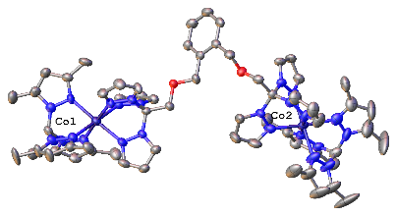  
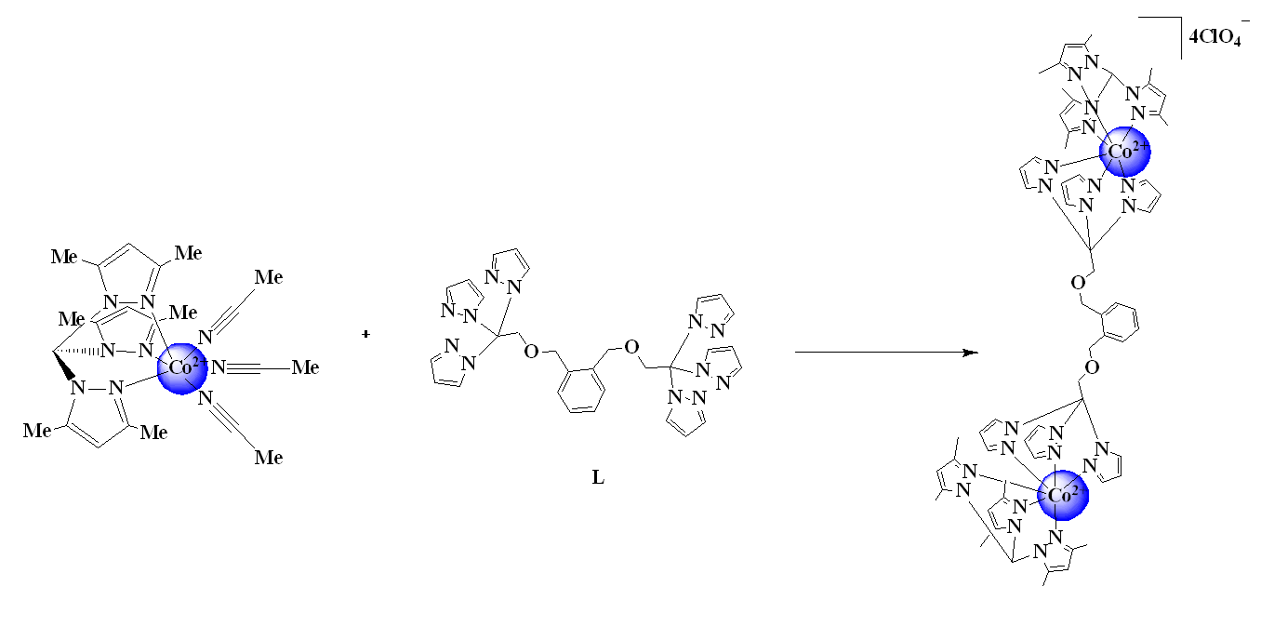

Схема 1. Метод синтеза биядерных комплексов с TPM-лигандами

Для синтеза биядерных комплексов в качестве исходного соединения был выбран трис(пиразолил)метановый комплекс кобальта(II) с соотношением металл/лиганд 1:1, что предотвращает образование координационного полимера. Получение таких комплексов возможно благодаря стерической защите метильными группами, обеспечивающей высокие выходы.

Полученный биядерный комплекс кобальта(II) был тщательно охарактеризован с использованием элементного анализа, спектроскопии ядерного магнитного резонанса, рентгеноструктурного анализа, магнитометрии и ЭПР-спектроскопии.

**Литература**

1. Senthil Kumar K., Ruben M. Emerging trends in spin crossover based functional materials and devices // Coordination Chemistry Reviews. Elsevier B.V., 2017. Vol. 346. P. 176–205.

2. Hayami S., Holmes S.M., Halcrow M.A. Spin-state switches in molecular materials chemistry // Journal of Materials Chemistry C. Royal Society of Chemistry, 2015. Vol. 3, № 30. P. 7775–7778.